Na majhnem prostoru nekdanje Jugoslavije se prepletajo različne kulture, različne religije, ki so za sabo pustile mogočne sledi. Kulturni in verski spomeniki, arhitektura, raznolika narava, ljudje…
Dubrovnik, prestolnica južne Dalmacije z mogočnim obzidjem, ponovno postaja eno najbolj obleganih mest na svetu.
Simbol mesta Mostar, kamniti most, ponovno kraljuje nad mestom in reko Neretvo, ki ob izlivu v morje oblikuje bogato delto.
Verska in narodnostna pisanost Sarajeva se najbolj odraža na Baščaršiji. Podajmo se na pot…

BALKAN EXPRESS 2024
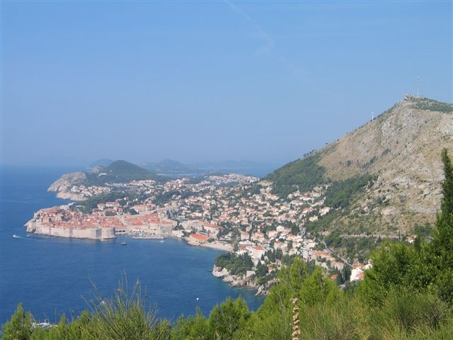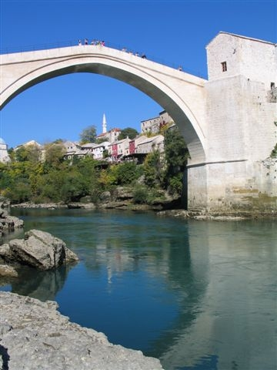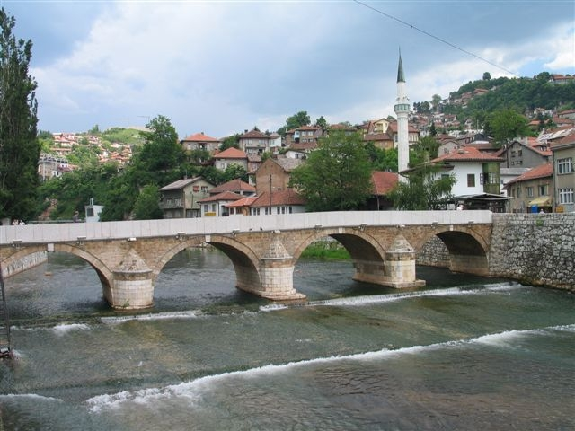

30. 9. – 4. 10. 2024 (ponedeljek – petek)

SPLIT – DUBROVNIK – MOSTAR – SARAJEVO – JAJCE

1.dan, ponedeljek, 30. 9. 2024: Kranj – Split – Omiš (cca 550 km)
Odhod avtobusa predvidoma ob 4.00 uri iz Kranja in vožnja mimo Zagreba, Zadra in Šibenika vse do Splita. V Splitu postanek in ogled ladjedelnice, kjer nas sprejmejo in pokažejo, kaj trenutno izdelujejo.
Drugi del dneva preživimo v starem delu mesta, ki je delno pod Unescovo zaščito. S soncem obsijana riva je vedno polna. Ogled mestnega jedra z Dioklecijanovo palačo, spoznamo skrite kletne prostore. Na sprehodu si ogledamo Meštrovićev največji in najbolj poznan spomenik, posvečen Grguru Ninskem.
Namestitev v hotelu na obali pri Omišu 3* in čas za osvežitev. Večerja v hotelu. Nočitev.

2.dan, torek, 1. 10. 2024: Omiš – Dubrovnik – Neum (cca 290 km)
Po zajtrku pot proti najbolj južnim predelom Dalmacije in s tem Hrvaške. Kdo še ni slišal o kamnitem mestu Dubrovnik, kjer so dolga stoletja živeli v svobodni republiki? Zadnja leta je postal popularen kot prizorišče snemanja filma »Igra prestolov«. Voden ogled mesta. Najlepši je pogled iz njegovega 1942 m dolgega obzidja. Nanj se bomo podali skupaj. Prosto za »korso« po Stradunu.
Za konec dneva vožnja do hotela 3* v Neumu, kjer je nekaj kilometrov Jadranske obale države Bosne in Hercegovine. Večerja v hotelu, nočitev.

3.dan, sreda, 2. 10. 2024: Neum – Mostar – Konjic – Sarajevo (cca 210 km)
Po zajtrku pot proti reki Neretvi mimo Stolca v še eno mogočno mestece, ki slovi po kamnitem mostu – Mostar.
Sprehod in ogled znamenitega kamnitega mostu. Na koncu čas za nakup spominkov in malico v mestu.
Popoldan pot ob Neretvi do kraja Konjic, ta je med drugim znan po skrivnem atomskem bunkerju, ki ga za predsednika Tita in njegovo ekipo gradijo v času Jugoslavijo. Obisk kompleksa, o katerem dolgo ni nihče nič vedel. Voden ogled. Po ogledu vožnja v Sarajevo.
Namestitev v hotel v Sarajevu, večerja, nočitev.

4.dan, četrtek, 3. 10. 2024: Sarajevo cel dan (cca 30 km)
Zajtrk. Dan namenjen spoznavanju prestolnice Bosne in Hercegovine. Vojni tunel pod letališčem Butmir je bil v času vojne edini stik mesta s svetom. Vstopimo v muzej in ogled dela obnovljenega tunela.
Čaka nas center Sarajeva - panoramski ogled mesta z lokalnim vodnikom: krožna vožnja (stavba slobođenja, Skenderija, stara mestna hiša, tržnica Markale…). Povzpnemo se v 36. nadstropje 175 metrov visoke poslovne stavbe Avaz twist tower, od koder imamo mesto in okolico kot na dlani. Sprehod po starem mestu. Ogledali si bomo katoliško in pravoslavno cerkev, islamsko mošejo (vstopimo) ter židovsko sinagogo - edinstveno sožitje štirih različnih ver, ki sobivajo na območju Sarajeva; Principov most, kjer je bil pred več kot 100 leti ubit avstrijski prestolonaslednik Franc Ferdinand; karavan saray Moriča han. Nekaj prostega časa za spoznavanje utripa Baščaršije. Polna golobov, spominkov in seveda »čevapdžinic«. Gastronomski pregled Sarajeva sicer zajema še pite, bosanski lonec, šiš ćevap in najrazličnejše sladke stvarčice, vendar so čevapi tisti, po katerih slovi Baščaršija in z njo Sarajevo. Prosto za predajanje kulinaričnim užitkom.
Povratek v hotel. Zvečer večerja in nočitev.

5.dan, petek, 4. 10. 2024: Sarajevo – Travnik (ali Banja Luka) – Jajce – Kranj (cca 560 km)
Po zajtrku pospravimo kovčke in se odpravimo proti domu.
Pot do mesta Travnik, rojstnega kraja Ive Andriča, nobelovega nagrajenca za književnost. Postanek.
Pot naprej do mesta Jajce, mesteca ob sotočju Plive v reko Vrbas, ogled muzeja II. zasedanja Avnoj-a in čas za okrepčilo. Sprehod po nekdaj dobro utrjenem mestu.
Ali namesto Travnika postanek v Banja Luki in sprehod po centru.
Vožnja proti Sloveniji, kamor bomo prišli v poznih večernih urah.

CENA: pri številu udeležencev v avtobusu cena na dijaka
pri številu dijakov v avtobusu | cena
54 – 56 dijakov / 4 prof – 59 ali 61 sedežni bus | cca 370 €
50 – 53 dijakov v avtobusu / 4 prof – 59 ali 61 sedežni bus | cca 380 €

Cena vključuje:
- prevoz v turističnem avtobusu (59 ali 61 +1 +1), cestnine in parkirnine, vse stroške (davek na prevoz na Hrvaškem in v BiH, 1 voznik, taksa v Mostarju, Dubrovniku, Splitu);
- štiri polpenzione v hotelih 3/4* (1 x v Omiš, 1 x Neum, 2 x Sarajevo) v dvo-štiriposteljnih sobah;
- oglede po programu z vključenimi vstopninami (Split kletni prostori palače, obzidje v Dubrovniku đamija, stolp Avaz v Sarajevo, Tunel Spasa, Jajce dvorana Avnoja),
- obvezna lokalna vodenja v Splitu, Dubrovniku, Mostarju, Sarajevu;
- strokovno vodenje in organizacijo ekskurzije;
- mesta za profesorje na avtobusu (po standardu 15/1);
- CORIS zdravstveno zavarovanje v tujini z asistenco;
- osnovno zavarovanje turistov in izletnikov;
- 22% DDV po ZDDV.
Pozor: Slovenci za pot potrebujemo POTNI LIST ali OSEBNO IZKAZNICO.

DOPLAČILO - ODSTOPNINA: zavarovanje morebitne odpovedi potovanja v primeru dokumentirane višje sile (bolezen/smrt potnika ali člana ožje družine, vojaški vpoklic) znaša 5% od zneska programa. Če se za odstopnino ne bi odločili, veljajo za odpoved Splošni pogoji agencije UI Turizem.

ZAVAROVANJE POTNIKOV: Naše goste v času potovanja nezgodno zavarujemo pri Zavarovalnici Triglav. Zavarovanje se nanaša na nezgodne dogodke, nastale med potovanjem, ki niso bili povzročeni s strani zavarovanca samega. V primeru osebne poškodbe, poškodbe stvari ali kraje o tem nemudoma obvestite organizatorja potovanja oz. policijo. Prav tako so vsi potniki zavarovani s Coris zavarovanjem.

Program je pripravljen v marcu 2024. Pridržujemo si pravico do spremembe cene, v koliko se bistveno spremenijo cene katere izmed sestavin ponudbe. Splošni pogoji so sestavni del ponudbe.

Celje, 6. 3. 2024

